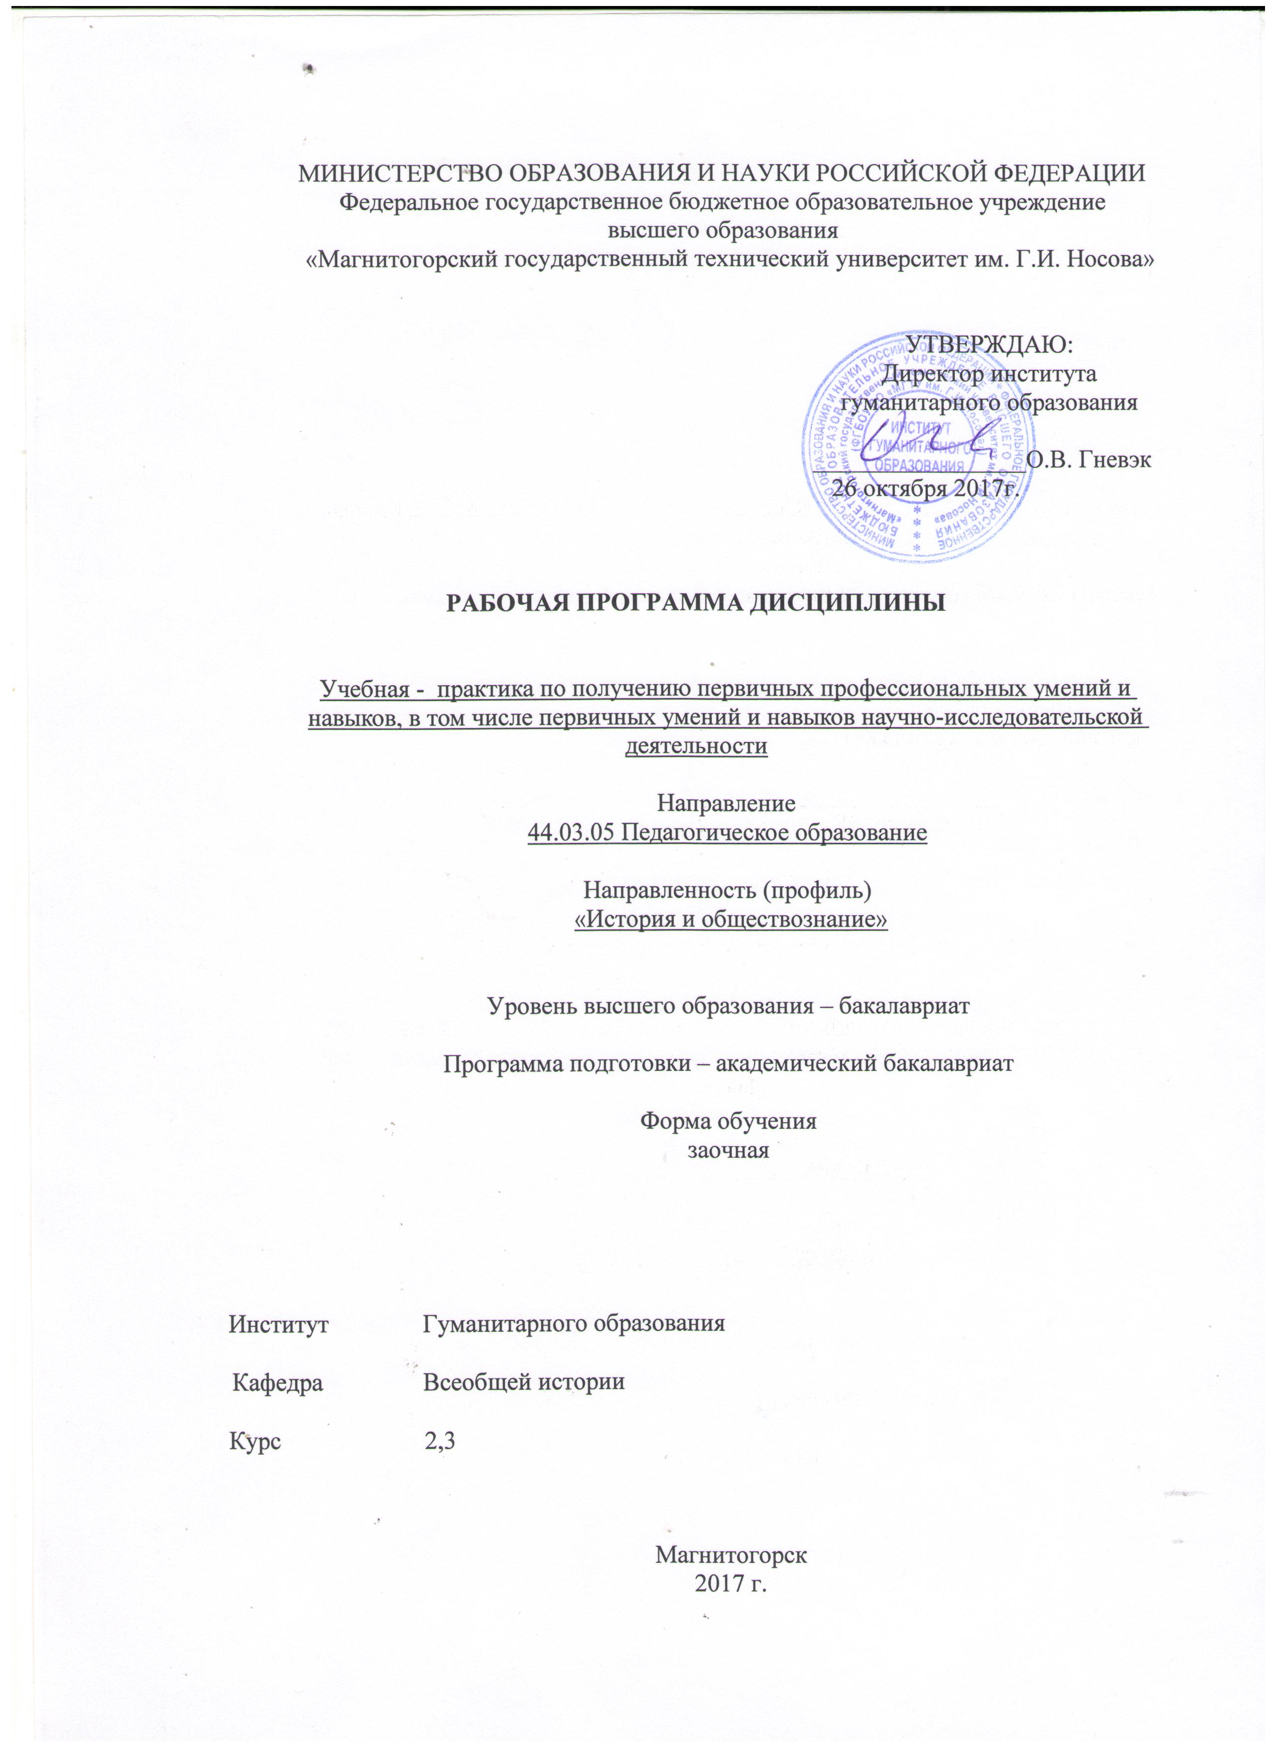
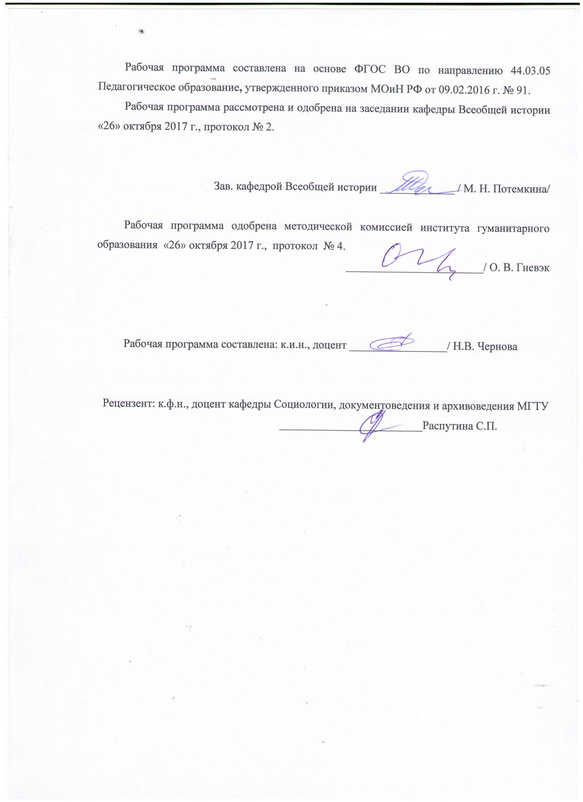
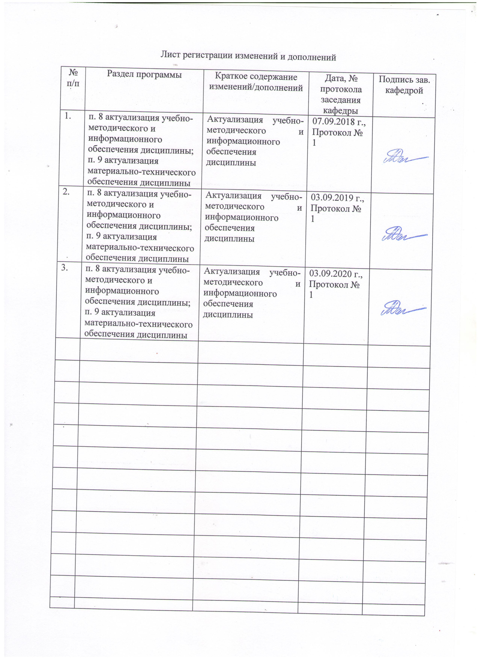
1. Цели учебной - практики по получению первичных профессиональных умений и навыков, в том числе первичных умений и навыков научно-исследовательской деятельности

Целью учебной - практики по получению первичных профессиональных умений и навыков, в том числе первичных умений и навыков научно-исследовательской деятельности по направлению подготовки Направление 44.03.05 Педагогическое образование (с двумя профилями), профиль история и обществознание, являются

1. Повышение профессионального мастерства обучающихся.
2. Подготовка квалифицированных молодых специалистов.

2. Задачи учебной - практики по получению первичных профессиональных умений и навыков, в том числе первичных умений и навыков научно-исследовательской деятельности

1) Формирование знаний учащихся о библиографической информации.
2) Формирование и закрепление основных навыков поиска, работы и оформления библиографической информации.
3) Обработка и обобщение всех материалов и сведений, полученных в результате выполняемых работ.
5) Закрепление умений и навыков самостоятельной работы учащихся с библиографической информацией.
6) Формирование умения решать исследовательские задачи.

3. Место учебной - практики по получению первичных профессиональных умений и навыков, в том числе первичных умений и навыков научно-исследовательской деятельности в структуре образовательной программы

Для прохождения практики необходимы знания, умения и навыки, сформированные в результате изучения таких дисциплин как «История», «Вспомогательные исторические дисциплины», «История древнего мира» и др., которые позволяют студентам видеть исторический контекст исследуемого материала, расставлять правильно акценты в поиске информации и грамотном оформлении библиографических описаний.
Знания, умения и навыки, полученные в процессе прохождении практики, будут необходимы для самостоятельной работы студентов и сдачи промежуточной аттестации.

4. Место проведения учебной - практики по получению первичных профессиональных умений и навыков, в том числе первичных умений и навыков научно-исследовательской деятельности
Практика проводится на базе ФГБОУ «магнитогорский государственный технический университет им. Г.И.Носова».
Способ проведения практики: стационарная
По способу организации проведения практика является рассеянная.

5. Компетенции обучающегося, формируемые в результате прохождения учебной - практики по получению первичных профессиональных умений и навыков, в том числе первичных умений и навыков научно-исследовательской деятельности, и планируемые результаты
ПК-6 готовностью к взаимодействию с участниками образовательного процесса
знать |  | Способы поиска и оформления разнообразной библиографической информации для возможного взаимодействия с участниками образовательного процесса |  | Способы поиска и классификации разнообразной библиографической информации для возможного взаимодействия с участниками образовательного процесса | Методы обработки разнообразной библиографической информации для возможного взаимодействия с участниками образовательного процесса
уметь |  | Оформлять разнообразную библиографическую информацию для возможного взаимодействия с участниками образовательного процесса |  | Классифицировать разнообразную библиографическую информацию для возможного взаимодействия с участниками образовательного процесса | Применять методы обработки разнообразную библиографическую информацию для возможного взаимодействия с участниками образовательного процесса
владеть |  | Навыками составления библиографических описаний для возможного взаимодействия с участниками образовательного процесса |  | Навыками составления библиографических аннотаций для возможного взаимодействия с участниками образовательного процесса | Навыками работы с учащимися по составлению сложных библиографических описаний для возможного взаимодействия с участниками образовательного процесса
ПК 7 способностью организовывать сотрудничество обучающихся, поддерживать их активность, инициативность и самостоятельность, развивать творческие способности
Знать |  | Нормативно-правовую базу составления библиографического списка для возможности организовывать сотрудничество обучающихся, поддерживать их активность, инициативность и самостоятельность, развивать творческие способности |  | Структуру библиотечного библиографического отдела и электронных баз для возможности организовывать сотрудничество обучающихся, поддерживать их активность, инициативность и самостоятельность, развивать творческие способности | Методы работы с библиографической информацией для возможности организовывать сотрудничество обучающихся, поддерживать их активность, инициативность и самостоятельность, развивать творческие способности
Уметь |  | Найти необходимую информацию для составления библиографического списка для возможности организовывать сотрудничество обучающихся, поддерживать их активность, инициативность и самостоятельность, развивать творческие способности |  | Составить библиографический список для возможности организовывать сотрудничество обучающихся, поддерживать их активность, инициативность и самостоятельность, развивать творческие способности | Применять методы библиографического описания в научно-исследовательской работе для возможности организовывать сотрудничество обучающихся, поддерживать их активность, инициативность и самостоятельность, развивать творческие способности
владеть |  | Исторической информацией для составления библиографического описания для возможности организовывать сотрудничество обучающихся, поддерживать их активность, инициативность и самостоятельность, развивать творческие способности |  | Навыками составления библиографических описаний для возможности организовывать сотрудничество обучающихся, поддерживать их активность, инициативность и самостоятельность, развивать творческие способности | Навыками работы с обучающимися по составлению библиографических описаний для возможности организовывать сотрудничество обучающихся, поддерживать их активность, инициативность и самостоятельность, развивать творческие способности
ПК 12 способностью руководить учебно-исследовательской деятельностью обучающихся
Знать | Нормативно-правовую базу составления библиографического списка, для возможности руководить учебно-исследовательской деятельностью обучающихся |  | Структуру библиотечного библиографического отдела и электронных баз для возможности руководить учебно-исследовательской деятельностью обучающихся |  | Методы работы с библиографической информацией для возможности руководить учебно-исследовательской деятельностью обучающихся
Уметь | Найти необходимую информацию для составления библиографического списка, для возможности руководить учебно-исследовательской деятельностью обучающихся |  | Составить библиографический список для возможности руководить учебно-исследовательской деятельностью обучающихся |  | Применять методы библиографического описания в научно-исследовательской работе для возможности руководить учебно-исследовательской деятельностью обучающихся
Владеть | Исторической информацией для составления библиографического описания, для возможности руководить учебно-исследовательской деятельностью обучающихся |  | Навыками составления библиографических описаний, для возможности руководить учебно-исследовательской деятельностью обучающихся |  | Навыками работы с обучающимися по составлению библиографических описаний, для возможности руководить учебно-исследовательской деятельностью обучающихся

6.Структура и содержание учебной - практики по получению первичных профессиональных умений и навыков, в том числе первичных умений и навыков научно-исследовательской деятельности
Кол-во недель 4
Общая трудоемкость практики составляет 6 зачетных единиц, 216 часов.
В форме практической подготовки 216 акад.часов

№  п/п | Разделы (этапы) и содержание практики | Виды работ на практике,  включая самостоятельную работу студентов
 | Подготовительный. | На данном этапе проводится установочная конференция, на которой разъясняются цели проведения практики, обсуждаются организационные моменты.
 | Научно-исследовательский. | На данном этапе студенты занимаются поиском, классификацией и оформлением библиографической и источниковой информации с использованием электронных и библиотечных ресурсов. Составляют библиографическое описание по предложенной теме, формируют коллекцию документов, пишут аналитический обзор по теме.
 | Контрольно-проверочный. | Данный этап связан с проверкой, корректировкой и оцениванием результатов реализации проекта по изучению предложенной темы.

7.Оценочные средства для проведения промежуточной аттестации по учебной - практики по получению первичных профессиональных умений и навыков, в том числе первичных умений и навыков научно-исследовательской деятельности
Вид аттестации по итогам практики – зачет с оценкой, который проводится в форме защиты отчета.
Обязательной формой отчетности студента-практиканта является письменный отчет.
Содержание отчета во втором семестре должно включать следующие разделы:

- Титульного листа, листа задания, оформленных соответствующим образом.
- Библиографический список по теме, оформленный в соответствии с ГОСТ.
- Анализ библиографической информации, оформленный по требованиям (историографический обзор и источниковая база по теме).
- Электронного варианта материалов.
- Все материалы помещаются в отдельную папку.

Содержание отчета во втором семестре должно включать следующие разделы:

- Титульного листа, листа задания, оформленных соответствующим образом.
- Коллекция документов по теме.
- Аналитический обзор.
- Электронного варианта материалов.
- Все материалы помещаются в отдельную папку.

8. Учебно-методическое и информационное обеспечение учебной - практики по получению первичных профессиональных умений и навыков, в том числе первичных умений и навыков научно-исследовательской деятельности
а) Основная литература:
1. Чернова, Н. В. Вспомогательные исторические дисциплины : учебно- методическое пособие / Н. В. Чернова ; МГТУ. - Магнитогорск : МГТУ, 2016. - 1 электрон. опт. диск (CD-ROM). - Загл. с титул. экрана. - URL: https://magtu.informsystema.ru/uploader/fileUpload? name=2498.pdf&show=dcatalogues/1/1130271/2498.pdf&view=true. - Макрообъект. - Текст : электронный. - Сведения доступны также на CD- ROM
2. Дорожкин, А. Г. Отечественная история в ракурсе проблем источниковедения : практикум / А. Г. Дорожкин, О. Ю. Стародубова ; МГТУ. - Магнитогорск : МГТУ, 2017. - 1 электрон. опт. диск (CD-ROM). - Загл. с титул. экрана. - URL: https://magtu.informsystema.ru/uploader/fileUpload? name=3064.pdf&show=dcatalogues/1/1135073/3064.pdf&view=true. - Макрообъект. - Текст : электронный. - Сведения доступны также на CD- ROM.

б) Дополнительная литература:
1. Антоненко, Ю. С. Учебная - практика по получению первичных профессиональных умений и навыков (музейная практика) : учебно-методическое пособие / Ю. С. Антоненко, В. В. Ячменева ; МГТУ. - Магнитогорск : МГТУ, 2018. - 1 электрон. опт. диск (CD-ROM). - Загл. с титул. экрана. - URL: https://magtu.informsystema.ru/uploader/fileUpload? name=3699.pdf&show=dcatalogues/1/1527546/3699.pdf&view=true. - Макрообъект. - Текст : электронный. - Сведения доступны также на CD- ROM.
2. Дорожкин, А. Г. Отечественная история в ракурсе проблем источниковедения : учебное пособие / А. Г. Дорожкин, О. Ю. Стародубова ; МГТУ. - Магнитогорск : МГТУ, 2018. - 1 электрон. опт. диск (CD-ROM). - Загл. с титул. экрана. - URL: https://magtu.informsystema.ru/uploader/fileUpload? name=3558.pdf&show=dcatalogues/1/1515208/3558.pdf&view=true. - Макрообъект. - Текст : электронный. - Сведения доступны также на CD- ROM.
3. Макарова, А. К. Архивоведение / Макарова А. К.; МГТУ. - Магнитогорск : [Издательство МГТУ], 2015. - 146 с. - Библиогр.: с. 142-146. - URL: https://magtu.informsystema.ru/uploader/fileUpload? name=3435.pdf&show=dcatalogues/1/1209678/3435.pdf&view=true. - Макрообъект. - Текст : электронный. - ISBN 978-5-9967-0676-1. - Имеется печатный аналог.

в) Методические указания:
Антоненко, Ю. С. Учебная - практика по получению первичных профессиональных умений и навыков (музейная практика) : учебно-методическое пособие / Ю. С. Антоненко, В. В. Ячменева ; МГТУ. - Магнитогорск : МГТУ, 2018. - 1 электрон. опт. диск (CD-ROM). - Загл. с титул. экрана. - URL: https://magtu.informsystema.ru/uploader/fileUpload? name=3699.pdf&show=dcatalogues/1/1527546/3699.pdf&view=true. - Макрообъект. - Текст : электронный. - Сведения доступны также на CD- ROM.
г) Программное обеспечение и Интернет-ресурсы:
Наименование ПО | № договора | Срок действия лицензии
MS Windows 7 | Д-1227 от 08.10.2018  Д-757-17 от 27.06.2017 Д-593-16 от 20.05.2016 | 11.10.2021  27.07.2018  20.05.2017
MS Office 2007 | № 135 от 17.09.2007 | бессрочно
FAR Manager | свободно распространяемое ПО | бессрочно
7Zip | свободно распространяемое | бессрочно
- Национальная информационно-аналитическая система – Российский индекс научного цитирования (РИНЦ). – URL: https://elibrary.ru/project_risc.asp.
- Поисковая система Академия Google (Google Scholar). – URL: https://scholar.google.ru/.
- Информационная система - Единое окно доступа к информационным ресурсам. – URL: http://window.edu.ru/

9. Материально-техническое обеспечение учебной - практики по получению первичных профессиональных умений и навыков, в том числе первичных умений и навыков научно-исследовательской деятельности

Материально-техническое обеспечение ФГБОУ «Магнитогорский государственный технический университет им. Г.И.Носова» позволяет в полном объеме реализовать цели и задачи производственной - практики по получению профессиональных умений и опыта профессиональной деятельности и сформировать соответствующие компетенции.

